最終原稿での書式および書式サンプル

使用するフォント：
日本語：MS明朝（マックは平成明朝）
英語：Times New Roman
フォント・サイズ：
主題、副題、節題、本文は10.5ポイント（マックは12ポイント）
単独の引用文（前後に空白行を入れる）、図版のキャプション、尾注（自動機能の使用禁止）、
Works Cited はすべて10ポイント（マックは11ポイント）
ページ・レイアウト
＊http://www.lang.nagoya-u.ac.jp/~matsuoka/dickens/cd-vio-sample.doc
このファイルを使用して自分のオリジナル・ファイルを1節ごと（あるいは1ぺージごと）にコピペし、新しいファイル（ファイル名は cd-vio-*****.doc）で保存してください。*****は自分の名前。保存する時は必ず「Word 97-2003」で保存してください。
ワード文書はスペルミスや文法の間違いや単語の不統一（入力ミスや表記のゆれ）に対して赤と緑の波線が出ますので、その箇所は十分に注意してください。
波線が表示されない場合は、画面左上端の Office ボタンを押し、出てきたメニューの一番下にある「Word のオプション」をクリックし、左の項目の「文字校正」を押し、「例外」から「すべての新規文書」を選択し、「この文書のみ、結果を表す波線を表示しない」と「この文書のみ、文章校正の結果を表示しない」に入っている（はずの）チェックマークを外してＯＫを押せば、波線が現れます。

第2章『オリヴァー・トゥイスト』

逃避と追跡――と正義の暴力

松岡 光治

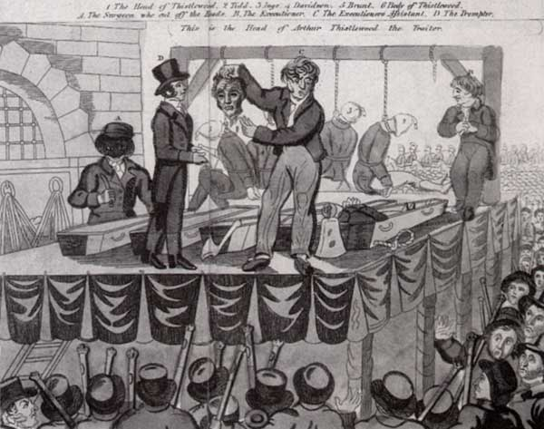

「カトー・ストリート陰謀事件」
首謀者アーサー・シスルウッド他5名が1820年5月1日にニューゲイト監獄で処刑された。

図版はウェブ上のパブリック・ドメインからとる場合は100KB以上でないとぼやけてしまいます。できるだけ書籍の図版をスキャンして1MB以上の高画質のファイル（保存はPhotoshop ファイルかJPEGファイルでお願いします）を使用してください。
キャプションは枠なしのテキストボックスを使用していますので、この中に簡単なキャプションを入れてください。List of Illustrations を巻末に付けますので、キャプションの英語版も用意しておいてください。

第一節 産業革命期とヴィクトリア朝の社会風潮

ディケンズ文学における暴力問題を論ずる場合、その前提としてヴィクトリア朝以前の産業革命期、特にジョージ三世が即位した一七六〇年から、彼の晩年の発狂による摂政時代が終わった一八二〇年までの約六〇年間の社会風潮を押さえておく必要がある。産業革命が始まって議会の主導権を握ったトーリー党とそれを味方につけたジョージ三世の専制政治、そしてフランス革命後のトーリー政権の保守反動化と猛烈な弾圧による内政、支配階級による本国中心の植民地政策やアメリカ植民地の独立を早めてしまったジョージ三世の絶対主義的な外政、これらの特徴はすべて暴力による抑圧であった。
この間、イギリスの支配階級の大半は、一七九〇年に出版された近代保守主義の聖典『フランス革命の省察』で革命行為とその根本思想を非難し、軍隊の力で革命を鎮圧すべきと論じたエドマンド・バークと同じ考えを抱いていた。暴力を統制するには、より強力な組織化された暴力が必要で、マックス・ヴェーバーの言葉を借りれば「合法的な暴力行使の独占 (monopoly of legitimate physical force)」(Weber 33)、つまり主権国家の合法的な暴力行使の独占を通して軍隊という正義の暴力を用い、野蛮な暴徒と化した被支配階級の悪の暴力に対抗すべきだと考えたのである。これはディケンズの小説世界での拠り所である主イエスの教えに反する〈暴力には暴力を〉という旧約聖書的な考えだが、実際には受けた暴力の数倍～無限大倍の暴力行為となるので、旧約の同害報復法にも反する考えだと言える。
十八世紀末から十九世紀になっても、ジョージ三世の支持を得たピット政権は恐怖政治を行ない、そうした保守反動の時代がナポレオン戦争後のウィーン体制下でも続き、ディケンズが生まれた一八一二年に政権に就いたリヴァプール内閣と議会もストライキを武力で鎮圧し、集会・結社・出版の自由を束縛していた。しかし、民衆弾圧の象徴となった一九年のピータルーの大虐殺をピークに、摂政時代が終わった一八二〇年頃からナポレオン戦争後の不況は徐々に回復し、労働者の不安も多少は解消され、二四年には団結禁止法の撤廃によって労働組合が初めて合法化され、世の中も自由主義的な社会風潮へと転換するようになる。
産業革命期において暴力的な社会風潮が特に顕著に現れていた分野は死刑であった。この時代は産業革命の負の遺産である貧困の結果として悪に走る者が非常に多く、その防止のために死刑となる罪がどんどん増え、産業革命前には一六〇ほどだった死刑の罪状は、摂政時代の一八一五年にはほぼ倍増して二八八となり、そこには五シリングの品物の窃盗まで含まれていた。ただ、摂政時代以降はスリのような窃盗犯が除外され、ピーク時に二八八もあった死刑の罪状はヴィクトリア朝が始まる頃には一五まで激減している。
イングランドで最も残酷な死刑は何かと言えば、それは国王への大逆罪に対する「首吊り・内臓えぐり・四つ裂きの刑 (hanged, drawn, and quartered)」という中世以来の刑である。『二都物語』で反逆罪に問われたチャールズ・ダーニーは、「すのこそりで運ばれ、首吊りで半殺しの目に遭い、引き下ろされたあとに自分の目の前で肉を切られ、内臓がえぐり出されて焼かれるのを見せられ、それから首を切り落とされ、体は四つ裂きにされる」（第二巻第二章）という危機に瀕したが、彼自身がルーシーとの会話でジョージ三世と同列に扱ったジョージ・ワシントンも、もし独立戦争に負けていたら同じ刑に処せられ、スコットランドの愛国者ウィリアム・ウォリスのように別の形で歴史に名を残していたはずだ。この残酷な刑が廃止になって絞首刑が課せられるようになったのは一八一四年だが、この蛮刑が廃止されたあとも国王はなお絞首刑後に斬首を命ずることができるとされ、その権限が最後に行使されたのが一八二〇年のカトー・ストリート陰謀事件（序章の扉絵参照）である。その意味でも摂政時代が終わった一八二〇年はイギリスの暴力的な社会風潮の転換点となる重要な年だと言ってよい。
このような社会風潮の転換は死刑制度だけでなく監獄制度にも見られる。ディケンズはジョージ三世による暴力的な時代をアメリカ訪問前に出版した『バーナビー・ラッジ』で描いており、帰国後の『アメリカ紀行』ではジョージ三世の時代を「犯罪法規や監獄規定の点においてイングランドが地上で最も残忍で野蛮な国の一つとなった」（第三章）古きよき時代であると皮肉っている。^{一} 十八世紀後期までの監獄は暴力と悪徳の温床で、懲罰によって犯罪全体を抑制しようとする恐怖の教育に支えられていたが、フーコーが『監獄の誕生』で述べているように、フランス革命前後に権力の在り方が君主の権力から規律の権力に移行するとともに、権力を行使する側は行使される側の身体を改造・服従・訓練によって〈従順な身体〉にするために、彼らの心に懲罰への恐怖ではなく、彼らを管理する法律への愛を植え付けようとした (Faucault 135-69)。^{二} 十九世紀になると下院も委員会を設けて調査に乗り出し、ニューゲイト監獄の女囚が置かれた状態の悲惨さに衝撃を受けたエリザベス・フライ――〈監獄の天使〉と呼ばれたクエーカーの博愛主義者――の尽力によって監獄が改善されるようになった。^{三} そして、摂政時代後の一八二三年には手かせ・足かせの使用禁止などを盛り込んだ監獄法が成立し、三五年にはチェック機能として監督官の導入が決まり、監獄における暴力は減って行ったように見える。
しかし、産業革命期の社会風潮を特徴づけた暴力は、摂政時代が終わる一八二〇年代以降、抑圧されて表面的に見えなくなったにすぎない。では、抑圧された暴力はどこへ行ったのだろうか。他者に対する抑圧としての暴力は、ヴィクトリア朝を経済的に支えて文化の担い手となった中産階級の〈リスペクタビリティ〉という概念に暗示されるように、自己の暴力に対する抑圧を通して別の形をとるようになったのである。^{四} とりわけ、セルフメイド・マンや金の力で階級を上げた人間（例えばデイヴィッドやピップ、悪人であればカーカー、ヒープ、バウンダビー、ヘッドストン）、そして中産階級にもかかわらず貴族の生活様式を模倣するダンディー（例えば、スティアフォース、ハートハウス、ガウワン）、そういった俗物たちに抑圧された暴力の兆候を見て取ることができる。
ここでは一例として『リトル・ドリット』のアマチュア画家、ヘンリー・ガウワンの暴力を見てみたい。リトル・エムリを誘惑して捨てたスティアフォースの流れを汲む彼は、過去にミス・ウェイドに対して同じようなことした退廃的な男だ。アーサー・クレナムは最初にガウワンの姿を見かけたとき、この男が足のかかとで石を本来の場所から無理に蹴り出すという些細な行為に残虐性（第一巻第一七章）を感じ取っている。これをダンディーな俗物のエレガンスの下に抑圧されたバイオレンスの無意識的行動化として暗示した作者の戦略は見事だが、この戦略を見抜けない読者にとっても、ガウワンが獰猛な飼い犬を殴って血みどろにする残虐性（第二巻第六章）を実際に目にすれば、やがて彼が若い妻――ペットという名前に注意――に対して何をするかは容易に想像できる。フィズの挿絵（図版①）のキャプションでは、飼い主のしつけを守らない猛犬の本能の強さが示されているが、中産階級のリスペクタビリティを内面化した飼い主自身の暴力的な本能の抑圧がいかに危ういものであるかも同時に暗示されている。

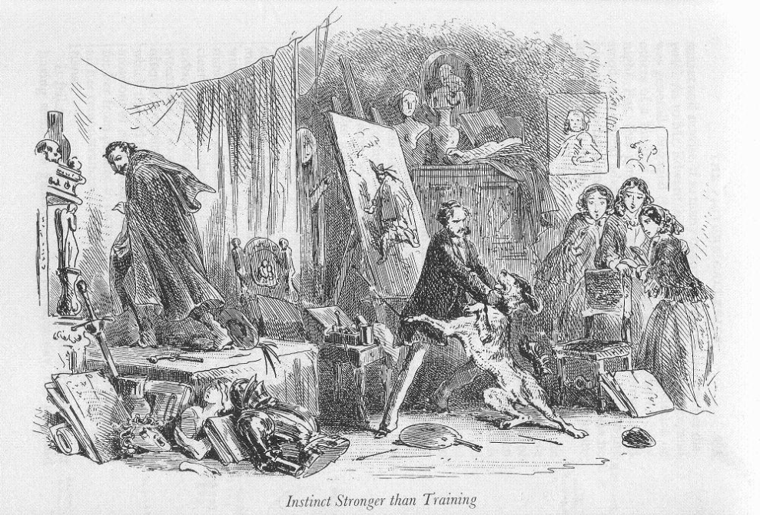
図版①「本能はしつけより強し」（フィズの挿絵）
悪人ブランドワに吠えかかる猛犬に暴力をふるうガウワンと怯える女性たち

ところで、ヴィクトリア朝において抑圧された暴力を検証する場合、最も示唆的なディケンズ作品は『大いなる遺産』である。『ヴィクトリア朝小説における紳士観』の著者ギルモアによれば、ディケンズは『大いなる遺産』の時代設定を十九世紀初期――犯罪者たちが残酷な扱いを受けていた時代――にする一方で、小説が執筆された一八六〇年当時――ヴィクトリア朝大好況期で国民の紳士意識が強くなった時代――を念頭に置き、貧しい鍛冶屋の少年が紳士になるという典型的な具体例を描いて見せることによって、ヴィクトリア朝社会が上品であることに執着した複雑な要因を示すことができたと主張している (Gilmour 129)。要するに、ジェントルマンになりたいという願望は、自分の階級から抜け出したいという俗物根性だけでなく、リスペクタブルな生活の中で「優しい男 (gentle man)」になりたいという気持ちとして肯定的に解釈できるわけである。
このギルモアの見解に付言するならば、遺産相続の見込みを得たあとのピップの強い罪意識は、残酷な暴力が支配していた摂政時代から抜け出したヴィクトリア朝中産階級の人々――犯罪と文明、暴力と上品は対立せずに密接な関係にあること、比喩的に言えば、サティス・ハウスの庭で別々に咲いている花と雑草も地下では根を複雑に絡ませていることを認めたくなかった中産階級の人々――が、自分の暴力性や犯罪性に対する意識的な抑圧にもかかわらず、時として抱かざるを得なかった罪悪感の典型ということになる。
ピップの罪悪感は労働者の時からあったものだが、それが明確な形をとるのはサティス・ハウスという中産階級の世界に入ってからで、そのことはスポーツマン精神にあふれる少年紳士ハーバートとのボクシングの場面で証明できる。ピップは相手をいとも簡単に殴り倒すが、労働者階級の本能であろうか、「殴るたびに、その打撃がだんだん強くなり」、勝利したあとも自分が「残虐なオオカミか、野獣の子供」（第一一章）のような気になっている。こうした罪悪感は遺産相続の見込みを得たあとも消えないが、それは紳士階級に身を置くようになっても、どこかで自分が暴力中心の犯罪世界とつながっているのではないかという不安感から生じるものである。しかし、エステラが暴力による勝利の褒美としてピップにキスを与えたことは、彼女自身に内在する被虐性の愛とは別に、ヴィクトリア朝中産階級の暴力に対するマインド・セットが摂政時代のそれと実際には大差ないことを暗示しているように思える。
同じサティス・ハウスでピップがミス・ハヴィシャムの絞首刑の幻影を見た（第八章、第四八章）のも、この屋敷に呼ばれたあと恩人気取りの乱暴なパンブルチュック（ジョーの母を虐待した父の実弟）に対して「わっと泣き出し、相手に飛びかかり、全身なぐりつけたくなった」（第一二章）のも、被害者意識によるルサンチマンから生じた復讐願望の表出と考えてよい。また、ミス・ハヴィシャムの花嫁衣装が炎上する場面で、「私たちは不倶戴天の敵のように床の上で揉み合った」（第四九章）という語り手ピップの表現から、母性や女性性を拒んでピップを虐待したミス・ハヴィシャムや他の女性たちに対する「象徴的なレイプ」(Hartog 259) を読み取ろうとする解釈は極端すぎるものの、マグウィッチが逃げようとする脱獄囚コンピソン（ミス・ハヴィシャムを捨てた婚約者でマグウィッチを利用した似非紳士）を力いっぱい押さえつけた沼地の格闘場面 （第五章）を想起すれば、このピップの消火作業も不当に虐待された少年の抑圧された復讐心の無意識的行動化として読むことができるだろう。^{五}
では、このような抑圧された暴力を念頭に置き、ディケンズ文学において暴力とその変奏がどのように描かれているか、ジェンダー・階級・人種の側面に絞って概観してみよう。

第二節 暴力のジェンダー化と二重規範

資本主義と家父長制が共犯的に労働市場と家庭の双方に作用することで女性を抑圧し、自己実現の可能性を奪われた女性の無権利状態が合法化されていたヴィクトリア朝の状況は、行為主体が明確でない〈構造的暴力〉によるものだったので、直接的暴力の場合のように簡単には改善できなかった。それでは、直接的暴力はどうだったかと言えば、〈飢餓の四十年代〉から五十年代のヴィクトリア朝大好況期へ移り、労働者階級の運動が平和的・合法的な行動に変わっても、労働者たちの暴力は以前とほとんど変化がなかった。妻に対する夫の家庭内暴力、いわゆるドメスティック・バイオレンスの証拠として、ここで留意したいのは暴力を受けてできた目のまわりの黒あざで、その例はディケンズ作品で枚挙にいとまがない。特筆すべきは、女もプードル犬やロバのように保護を与えられるべきだという考えから、一八五三年六月に婦女子加重暴行防止・処罰法案が制定されたことだ。この法案は摂政時代のあと議会を通過していたのだが、実際には制定されて来なかったものである。事実、この法案が制定された当時の下層階級では、まだ夫が自分のＤＶを正当化しており、制定直前に連載された『荒涼館』では、煉瓦職人の奥さんが「目のまわりを黒くはらして」（第八章）いるのに、夫はその権利の正当性を語り手のエスタ・サマソンに主張している。こうした社会風潮を反映するかのように、一八五六年の『パンチ』では指輪を持つ夫の手が結婚後に拳骨に変わる様子が諷刺的に描かれている（図版②）。^{六} ただし、この法案が制定された五〇年代には、『ハード・タイムズ』でも取り上げられる離婚問題や既婚女性の財産相続問題が論議されるようになり、それぞれ五七年と七〇年の法律で多少は改善されている。
ディケンズの描くＤＶには〈パンチ・アンド・ジュディ〉の強い影響が見られる。典型例はその人形劇の旅芸人たちが登場する『骨董屋』のクウィルプと彼に魅せられた従順な妻ベツィーである。パンチが使う暴力の道具、どつき棒は吉本新喜劇で

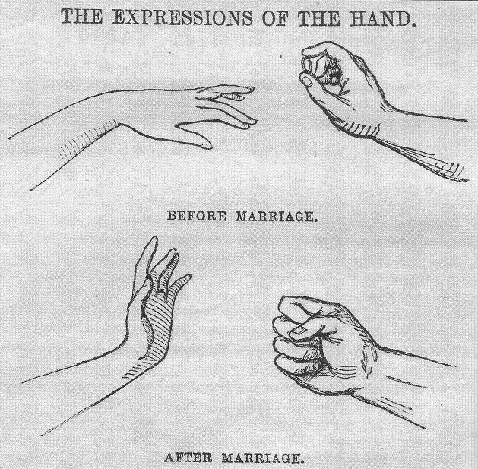
図版②「手の表現」『パンチ』（1856年10月18日号）

使うゴム棒のように「どたばた喜劇 (slapstick comedy)」の代名詞となっている。もちろん、それはヘゲモニーを握るための男根の象徴であり、ＤＶが夫婦逆転の形で横行する『大いなる遺産』の鍛冶屋では、ジョー夫人がピップを「手塩にかけて」育てるのに使用する「くすぐり棒 (Tickler)」（第二章）、そして腹を立てた彼女がジョーから奪って隠してしまう火かき棒（第一二章）も同じ象徴だと言える。
クウィルプ夫人には『オリヴァー・トゥイスト』の暴力的なビル・サイクスに魅せられた愛人ナンシーと同じ心性が見られるが、クウィルプによってキットと一緒に棒でなぐられた逆立ち少年トム・スコット（本書のジャケット参照）が主人に対して抱く非異性的な愛情もその心性に近い。こうした心性には自己の無力感を防衛するために発生する加虐者への自己の同一視、そして自我の安定機制としてのマゾヒズムが見出せる。ただし、一見サディストに見えるクウィルプだが、彼の場合も加虐性愛が被虐性愛と共存している点に留意する必要がある。それはクウィルプがキットへの復讐として古い船首像を錆びた鉄棒で打ち据えている姿を見て、この男は「自分自身に似ているという理由で家庭用の肖像として買い求めたのだろうか」（第六二章）とサムソン・ブラスがいぶかる場面に暗示されている。
加虐性愛と被虐性愛の共存は自分の腕一本で中産階級への梯子を昇った『互いの友』の学校教師ヘッドストンの言動にも見られるが、彼の場合はジェンダー問題と階級問題が複雑に絡み合っていて非常に興味深い。自助の精神の体現者であるヘッドストンは日頃は本能を抑圧しているが、リジー・ヘクサムに関しては自己を抑制できず、教会墓地でのプロポーズの場面 （第二巻第一五章）では、その暴力的なエネルギーが堰を切って流れ、彼女を恐れさせている。彼が手を置いて押し退けようとする「笠石 (coping)」と、拒絶されたあとで拳を打ち下ろした笠石とが、彼女の心をつかんだ恋敵レイバーンの象徴であることは即座に分かる。しかし、この行為が同じ「笠石 (headsotne)」の名前を持つ自分自身への暴力であること、そして彼のリジーに対する愛が実際には副次的なもので、セルフメイド・マンとしての彼の自尊心を徹底的に傷つけた（同じ中産階級でも上層の）弁護士レイバーンに対する「憎悪と復讐心」の方がより重要であることを読み取らねばならない。レイバーンは夜になって尾行するヘッドストンを引っぱり回して発狂するほどイライラさせるが、この学校教師がそうした被虐的な状況を好む人間である点は、彼の性癖が「体の傷を刺激して得るような病人の倒錯した快感」（第三巻第一一章）を求めるマゾヒズムにあることからも明らかだ。従って、ヘッドストンのリジーへの狂気の愛も、次作『エドウィン・ドルードの謎』の聖歌隊長ジャスパーによる甥の許嫁ローザ・バッドへの狂気の愛も、被虐的な快感を刺激してくれるライヴァルを巻き込んだ三角関係の中でしか意味がないのである。
ディケンズの世界では、結婚後にマーシーに暴力をふるうジョーナス・チャズルウィットやエステラを虐待するベントリー・ドラムルのような悪人たちのＤＶとは逆のパターン、すなわち夫に対する妻の暴力も頻繁に描かれる。そうした逆様の世界のトポスには二つの機能がある。第一の機能は愚かな権威に対する諷刺――『オリヴァー・トゥイスト』では威張った小役人のバンブルがコーニー夫人と結婚して救貧院長となるが、二ヶ月もしないうちに妻の「手による攻撃」（第三七章）によって主従関係がひっくりかえり、洗濯女たちの押さえきれない爆笑を招いている。第二の機能はヴィクトリア朝の伝統的なジェンダー観に対する是認――〈手〉のイメージが支配的な『大いなる遺産』では、ピップの暴力的な姉の「頑丈な太い手」によって夫のジョーも支配されるが、ジェンダー・ロールが逆転した家庭は結果的に暴力と無秩序しか生まないという理由で忌避される。ここで見逃してならない点は、ヘゲモニーの掌握が暴力に依存する夫婦関係は労働者階級のみならず、夫婦の主従関係は「なぐるか、ひるむか (either beats or cringes)」（第四七章）によって決まるとジャガーズが言ってウェミックも同意した中産階級のエステラとドラムルの場合にも見られることだ。^{七} ヴィクトリア朝のジェンダー観に反した行動をとる女性へのディケンズの対応は暴力による女性の馴化 (taming of a shrew) で、その証拠にジョー夫人はオーリックの、モリーはジャガーズの、エステラはドラムルの腕力にそれぞれ沈黙させられる。特に、女性が家庭の外、〈公的領域〉で暴力をふるう場合、ディケンズは『二都物語』でフランス革命における「女性たちの光景は最も大胆な男をもぞっとさせた」（第二巻第二二章）と述べているように、女性の暴力を女性性や母性の倒錯したものとして恐れ、その体現者で復讐の女神や聖女ギヨティーヌと同一視されるドファルジュ夫人を懲らしめるかのように銃の暴発で自滅させている。
『ドンビー父子』の山場として、家父長制を体現する女嫌いのドンビー氏によって、^{八} 娘のフローレンスが殴打される場面が第四七章にある。ドンビー商会社長としてのプライドとリスペクタビリティを傷つけられた夫が、恐ろしい妻イーディスの反抗を暴力で抑圧できない点から判断すると、この父の娘への殴打は妻に対する暴力の代理執行と見なすのが妥当な解釈であろう。リサ・サリッジが言うように、このような暴力の移譲は自分を排除する「女性たちの慈しみや絆やセクシュアリティに対する彼の恐怖と憤り」(Surridge 82) の表出としても読むことができる。従って、妻と娘が「グルである (in concert/in league)」というドンビー氏の苦情はあながち被害妄想とも言えず、彼女たちの共通点は『リトル・ドリット』のミス・ウェイドとタティーコラムの非倫理的な愛を疑わせるという意味では、^{九} 彼の暴力も娘が義母イーディスの後を追って淪落の罪を犯す危険を阻止するための事前の罰として正当化できないこともない。いずれにせよ、ディケンズは感情を抑圧された女性の暴力性を描きながらも、女性性に反する暴力を鎮圧せずにはおれなかった。一方で女性の可視的（あるいは不可視的）な暴力を抑圧する男性の側の暴力は許容される傾向がある。表向きには男女が平等という原則に基づきながら、このように暴力については二重規範に陥ってしまうディケンズが、ホモソーシャルな家父長制社会における暴力のジェンダー化という因襲の枠から出ることは期待できないこの暴力のジェンダー化と二重規範の本質は次節で述べる階級の問題とも通底している。

第三節 抑圧の移譲と階級問題の解決策

誰によってなされたかが明確に分かる犯罪、テロ、暴動、戦争といった主観的暴力に強く反対する一方で、自分たちが忌み嫌っている、まさにその暴力なる現象自体を生み出す〈システム的暴力〉、すなわち責任関係がはっきりしない客観的暴力に関与している者たちの偽善について、スラヴォイ・ジジェクは『暴力――六つの斜めからの省察』で論じている (Žižek 206)。そうした偽善者の典型として真っ先に思い浮かぶのは『ハード・タイムズ』の工場主バウンダビーである。この似非セルフメイド・マンは、労働組合のストライキや労働者の暴動を批判する一方で、貧乏ゆえに離婚できないブラックプールの不満を抑圧すべく、産業資本家の要求をイデオロギー的に代弁した（社会システムの暴力装置としての）自由放任主義を擁護し、現代社会ではパワハラの一種と見なされるネグレクトを不干渉主義の立場から正当化している。このレッセ・フェールもまたジェンダーの問題と同様に行為主体が明確でない構造的暴力であり、現存する社会階級を維持するための機能として作用する。それに対し、資本家の自由放任主義は労働者との溝を深めるだけで、「親切と辛抱と明るい物腰」（第二巻第五章）とで労働者に干渉しなければ、その溝を埋めることはできないと言いながら、ブラックプールはバウンダビーに〈隣人愛〉を求めている。結局、ブラックプールは理解されることなく解雇される（図版③）が、このように資本家がイエスの説く隣人愛を持てずにシステム的暴力に依拠してしまう最大の原因は、現状 (status quo) を破壊する暴力を秘めた（特に、集団化した）労働者に対する潜在的な恐怖なのである。
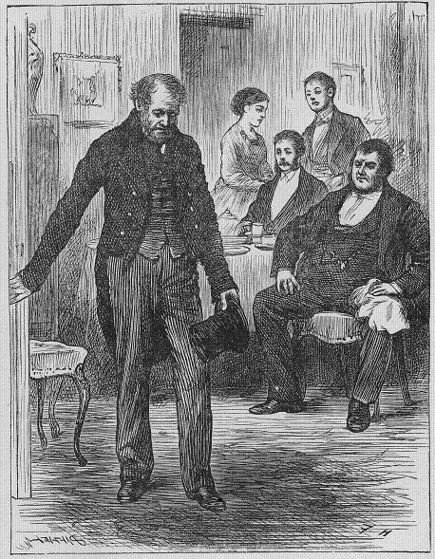
産業革命によって完成の域に導かれた資本主義社会は暴力に立脚した社会であった。それは資本家という少数の搾取者が労働者という多数の被搾取者に対してふるう暴力、レッセ・フェールやセルフ・ヘルプといった美名によって巧みに隠蔽された暴力に他ならない。なぜなら、機械の発明・使用は労働力の余剰を生み出し、労働力を売る以外に生活の手段を持たないプロレタリアートにとって、資本家が提示する労働条件は絶対に拒否できないものであるからだ。その労働条件として、低賃金で過酷な労働の強制とともに、休息の強制がディケンズ作品で槍玉に挙がっていることは注目に値する。『リトル・ドリット』

図版③「天が、あっしら、こん世のみんなをお助けくだせえますように！」（ハリー・フレンチの挿絵、ハウスホールド版）

のクレナム夫人は夫の前妻――労働とは対照的な娯楽の職業に従事する歌姫――に対する嫉妬と憎悪ゆえに、その前妻を軟禁して発狂から死に至らしめたのみならず、自分を裏切った夫にはクレナム商会の仕事で、二人の間にできた罪の子アーサーには教育で、神の復讐という旧約聖書的な教えに基づく禁欲主義的なピューリタニズムを強制した過去を持つ。アーサーに精神的外傷を負わせた暴力的なイデオロギー、すなわち旧約聖書のモーセの第四戒を遵守した義母クレナム夫人の安息日厳守主義は、マックス・ヴェーバーの『プロテスタンティズムの倫理と資本主義の精神』に照らせば、月曜日からの労働に備えて被支配階級に日曜日の休息を強制し、息抜きとしての娯楽を彼らから奪うものであった。その意味で看過できないのは、ディケンズが一八三六年のパンフレット「日曜日に関する三考察」や『ハウスホールド・ワーズ』一八五〇年六月二二日号の記事「日曜日の締め付け」の中で、労働者への過度な精神的圧迫が必ず反動的に集団的な暴力として資本家に跳ね返ってくるだろうと警告していたことである。
しかし、支配階級と被支配階級との間の径庭は、産業革命によって伝統的な社会階級が多少は流動化したにせよ、ディズレイリが政治小説『シビル』で貧困にあえぐ無産階級と利己主義に染まった有産階級を「二つの国民」として描いたヴィクトリア朝初期においても、依然として埋めがたいものであった。従って、女王を頂点としたピラミッド型の階級を基盤とするヴィクトリア朝社会における人間関係の力学については、丸山眞男が「超国家主義の論理と心理」で述べているような、上から受けた抑圧を下へ譲り渡すことによって精神のバランスが保たれるという、いわゆる「抑圧の移譲による精神的均衡の保持」(25) という原理がそのまま当てはまる。^{一〇} この抑圧の移譲は、同じ階級の中でも階層がある限り、必ず発生する。例えば、慈善学校出身とはいえ少なくとも両親がいる『オリヴァー・トゥイスト』のノア・クレイポールは、世間一般では私生児を連想させる救貧院出身の孤児オリヴァーよりは階層的に上位なので、慈善学校出身でない近所の小僧たちのイジメを日頃じっと我慢しているノアは、それに大きな利子をつけてオリヴァーに移譲することで精神を安定させている。「やんごとなき貴族から汚い慈善学校の少年まで階級に関係なく見られる」（第五章）とディケンズが語っている人間性は、まさにこの精神的均衡の保持のためになされる抑圧の移譲ではあるまいか。
それでは、階級が下位の人々（例えば、労働者たち）が団結して集団としてパワーを得た場合、抑圧の移譲ができない中産階級の人間はどうしたであろうか。ディケンズは労働者階級の暴動、ストライキ、革命の大義には少なからぬ理解を、そして抑圧された個人としての労働者には大いなる共感を示しているが、目的のために手段を選ばないマキャベリズムには反対で、暴力組織と化した集団としての労働者を嫌っている。^{一一} フロイトが「集団の中に個人が寄り集まると、個人的な抑制がすべて脱落して、太古の遺産として個人の中にまどろんでいた残酷で血なまぐさい破壊的な本能がすべて目覚めさせられ、自由な衝動の満足に駆り立てる」(Freud 18: 79) と述べたように、ディケンズもまた暴力集団と化した労働者の獣的・犯罪的欲望による社会システムの転覆を恐れていた。しかし、暴力を忌避するディケンズと同時に、例えば『バーナビー・ラッジ』でゴードン騒乱を描く際に、フォースターに宛てた手紙で「私はニューゲイトの囚人をすべて解放し、マンスフィールド卿の屋敷を焼き払い、滅茶苦茶にしてやりました」(18 September 1841, Letters 2: 385) と語っているように、暴力的な群集の破壊活動に自分も参加したいという衝動に駆られた、つまり暴力に魅了されたディケンズがいたことも事実である。また、『イタリア紀行』で克明に描かれたヴェズヴィオ火山の噴火口の燃えさかる炎は、その恐怖にもかかわらず接近したいという抗しがたい欲望にディケンズを駆り立てている（第一一章）。労働者に対する共感と反感、暴力に対する忌避と魅了の共存といった、こうしたアンビヴァレンスは階級を超えた万人共通の感情として恐ろしいものやグロテスクなものに関しても当てはまる。『バーナビ――・ラッジ』のゴードン騒乱で言えば、「驚異に対する好奇心や怖いもの見たさは天地創造以来の人間が持って生まれた特性」（第五四章）なのだ。十二世紀末にタイバーンで始まったイギリスの公開処刑は、一七八三年にそこからニューゲイトに場所を移し、ヴィクトリア朝になってもディケンズが死ぬ直前の一八六八年まで廃止されなかった。このような大衆娯楽は、怖いもの見たさに集まった見物客に対して、対岸の火事としての安心感に加え、カーニヴァルの最後に自分たちの暴力の責任を藁人形に転嫁して火あぶりの刑に処する、いわゆる防衛機制としての投影で得られるような安心感も与えていたのである。
『二都物語』の最終章でディケンズは、「再度あの飽くことを知らない乱行や弾圧 (license and oppression) と同じ種子を蒔いたならば、その品種に応じた同じ実を必ず結ぶであろう」（第三巻第一五章）という死の警告を発している。畢竟するに、暴力は暴力しか生まないという単純明快な考えから、ディケンズが階級間の暴力問題に対して出せる解決策は新訳聖書におけるイエスの教えしかない。言い換えれば、暴力の連鎖を断ち切る唯一の手段は、恐ろしい集団の暴力と対照的に描かれている個人のアガペー、つまりドファルジュ夫人の憎悪と復讐を具現した群集の暴力的な革命ではなく、歴史の片隅で特定の個人の記憶だけに残るような使命を果たすシドニー・カートン個人による自己犠牲的な愛である。^{一二} ジョン・ルーカスは暴力こそ「社会変化をもたらす唯一の方法」（Lucas 287）だと主張しているが、ディケンズ研究者の大半はバート・Ｇ・ホーンバックの「結局、世の中を変革して混沌に秩序を与えるには、革命以上に愛の方が急進的で、より善い手段である」(Hornback 118) というパラドックスをディケンズの考えと見なしている。ディケンズが小説世界で（少なくとも読者向けに）そうした考えを示していることは事実である。しかし、暴力に関しては、この作家の現実世界と小説世界、本音と建前を区別しなければならない。その点を最後に人種の問題で確かめてみたい。

第四節 ショーヴィニズムによる人種差別

世界中で海賊行為を繰り返していたフランシス・ドレークがエリザベス一世のもとで海軍提督としてスペイン無敵艦隊を打ち破った十六世紀末から、イギリスは帝国主義時代の終わりまで海外の有色人種に対する暴力と略奪によって維持されていた海賊立国だったと言ってよい。その間、優れた人種である白人による有色の劣等人種支配はカーライルの「神の意志」、あるいはキプリングの「白人の責務」として正当化されていたわけだが、そもそもコーカソイドの〈白〉はすべての色の可視光線が乱反射した時に人間が知覚する色だから、たとえ伝統的に善や正義のイメージが与えられて来たにせよ、彼らが〈黒〉のネグロイドや〈黄〉のモンゴロイドに付与した否定的属性を実際には自分たちも持っていたことになり、そこには当然ながら暴力性や残虐性も含まれていたはずである。植民地主義であれ帝国主義であれ、文明化された中心の本国と文明化される野蛮な周縁の国々は、こうした二項対立的な価値観で分類できる一方で、文明の中心にも〈闇の奥〉としての野蛮な周縁（例えば、『エドウィン・ドルードの謎』でジャスパーが通う帝都ロンドンの中心イースト・エンドの阿片窟）が存在し、その逆の場合もまたしかりで、^{一三} そうした構図はディケンズの作品では入れ子構造となっている。
一八六七年に出版されたディケンズとコリンズの最後のコラボ作品「行き止まり」では、ワイン会社の地下貯蔵室頭ジョーイ・レイドルが家父長制ファミリーの水曜コンサートの参加者すべてを「わめき散らすダルウィーシュの集団」と見下している。もともとダルウィーシュとは体を激しく回転させて踊りや祈祷で法悦状態に入るイスラム教の托鉢僧を指し、^{一四} のちにイギリスでは「踊り狂う人」全般の意味で使用されるようになった。このレイドルの最大の問題は自分が理解できない他の人種の文化を狂気の沙汰と見なす植民地主義的な視点である。しかし、実際には理解できない自分自身の劣等性を自分が無意識的に恐れている対象に投影することで、外的なものとして処理しているにすぎない。このようなレイドルの視点は、人種差別的な狂信的愛国主義として、ヴィクトリア朝の人々が階級を超えて多少なりとも共通して持っていたものである。これは事大主義の変奏であり、例えば『リトル・ドリット』で「我々が見つけるためには隣の通りまで行く必要のない欠点」（第二巻第一七章）として、ミーグルズという中産階級のプラクティカルな男を通して描かれている。ミーグルズの名前が伝染性の極めて強いはしかから来ていることは間違いなく、この小説の原題「誰の責任でもない (Nobody’s Fault)」、つまり「万人共通の欠点 (Everybody’s Fault)」は当時の社会に蔓延していたショーヴィニズムという病気の一種として解釈できる。見落としてならないのはディケンズ自身もそうした病原菌の保有者であった点だ。その証拠に、例えばイタリア人カバレットの言語表現の激しさについて、「北国生まれの人間にはまったく正気の沙汰とは思えぬ激しさ」（第二巻第二二章）と表現している。
イタリアと同じカトリックの国アイルランドに関しても、イギリスの事実上の植民地だったということでディケンズの差別意識が見られる。ロンドン犯罪地区を巡回したルポルタージュ「フィールド警部との見回り」(HW, 14 June 1851) では、アイルランド人が「チーズの中のウジ虫」にたとえられている。また、ディケンズのレイシズムの議論でよく言及される「高貴な野蛮人」(HW, 11 June 1853) という諷刺的なエッセイでは、ロマン主義文学で理想化された文明に汚されぬ素朴で勇敢な未開人が「残虐、虚偽、泥棒、殺人をなし、多少なりとも獣の脂やはらわた、そして残忍な習慣にふける野蛮人」と見なされ、イングランドを訪問した西部開拓時代の画家ジョージ・カトリンによるアメリカ・インディアンのショーも酷評されている。
こうした他の人種に対するディケンズの偏見や不寛容さは、一八五七年のセポイの反乱前後に鮮明な形で現れる。この年に出版されたコリンズとの合作「英国人捕虜の危険」の舞台は中央アメリカのベリーズ（当時は英国領ホンデュラス）だが、着想はセポイの反乱時に捕虜となったイギリス女性たちの勇敢さであり、ディケンズがクーツ女史に宛てた手紙では、イギリスの婦女子になされた残虐行為に対して〈目には目を〉の同害報復だけでは我慢できず、相手の人種を皆殺しするというジェノサイド願望が示されている (4 October 1857, Letters 8: 459)。この短篇小説で、ディケンズの代弁者と思しき語り手ギル・デイヴィスは、私生児で読み書き能力がないながらも立派な英国海兵隊の一兵卒となるが、サンボの水先案内人クリスチャン・ジョージ・キング（図版④）に対して本能的に抱いた嫌悪感が単なる偏見でないことを証明しようとするかのように、サンボの正体が「極め付きの裏切り者で極悪非道な人でなし」であったことを何の前触れもなく暴いている。この安易なプロット展開は逆に作者自身の人種的偏見を浮き彫りにしてしまう。なぜなら、英国海兵隊の敵である残虐な海賊たちはサンボや黒人に加えて、オランダ人、ギリシャ人、ポルトガル人、スペイン人、西インド諸島に流刑されたイギリス人といった欧州の人間によって構成されているからだ。いずれにせよ、このディケンズの極端な暴力的反応に関しては、リリアン・ネイダーの指摘にあるように、『イグザミナー』紙をはじめとする当時の新聞に見られたヒステリックな世論に後押しされたことが主たる原因であろう (Nayder 100-01) 。しかし、それとは別に反乱勃発の二ヶ月後に息子ウォルターがクーツ女史の尽力で士官候補生としてインドへ赴任したことに対する親としての心配や、この時期

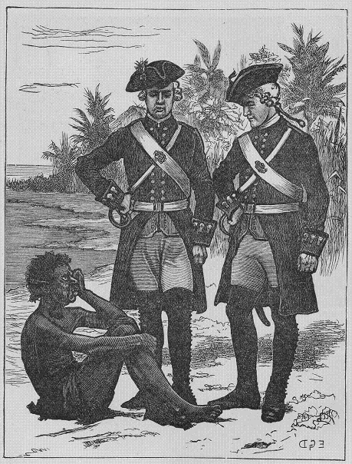

図版④「サンボの水先案内人と英国海兵隊員たち」（エドワード・Ｇ・ダルジアルの挿絵、ハウスホールド版）

にフォースターに打ち明けている妻キャサリンとの軋轢による苛立ち (?3 September 1857, Letters 8: 423-30) も原因としては見逃せない。
ディケンズのレイシズムは彼が死ぬまで減退することなく、むしろ一八六五年のジャマイカ事件によって強化されている。イギリスでは一八〇七年の奴隷貿易廃止法、三三年の奴隷解放令にもかかわらず、黒人問題は未解決のままであった。『デイヴィッド・コパフィールド』が連載された当時は、奴隷制の復活を提唱したカーライルのような保守的な考えと、黒人の劣等は環境のせいとし、そうした意見を合衆国の奴隷制を支持する悪魔の仕業として非難したミルのような自由主義的な考えが対立しており、黒人を「ニガー」と呼ぶカーライルと「ニグロ」と呼ぶミルは実際に『フレイザーズ・マガジン』の一八四九年十二月号と翌年一月号で論争している。とはいえ、支配階級の大多数はカーライル的な考えであり、ディケンズの黒人観もそれと大差なかった。その証拠に、直前の作『ドンビー父子』で黒人を召使いとして雇っているバグストック少佐が、その黒人に八つ当たりする時の様々な暴力の描写については、残虐さよりはむしろ滑稽さが強調されているように思えてならない。
カーライルとミルは十五年後のジャマイカ事件でも対立するが、この事件でもディケンズは中産階級に支配された世論に従い、無差別に黒人を虐殺して強硬な弾圧政策をとったエドワード・エア総督をカーライルと一緒になって擁護した。『エドウィン・ドルードの謎』では、ジャマイカ委員会でミルとともに急先鋒だった委員のジョン・ブライトを「どこか熱帯の未開地から連れてこられた美しい原始人の捕虜」（第六章）みたいなランドレス兄妹の無責任な後見人、ロンドン博愛協会の横柄な会長ハニサンダーとして描き、悪魔のような原住民に対する軍隊の使用を批判する似非平和主義者として愚弄している。
このジャマイカ事件の翌月に連載が終わった『互いの友』では、下層中産階級の事務員Ｒ・ウィルファーが娘ベラの愛情深い性格をジョン・ハーモンに証明しようとする際に、アフリカの黒人の王様を「安かろう、悪かろう (cheap [and] nasty)」（第二巻第一四章）として蔑んでいる。しかし、ウィルファー夫人が新婚のハーモン夫妻の家を訪れる場面で、作者は彼女を「少しでも驚嘆の素振りを見せると沽券に関わると思っている野蛮な酋長」（第四巻第一六章）にたとえている。ディケンズが意図的であったか否かはさておき、英国の中産階級にせよ、劣等民族の支配者にせよ、リスペクタビリティという「安かろう、悪かろう」の価値観に囚われていた点で両者に差異はない。^{一五} さらに興味深いのは、ヴィクトリア朝の女性性から逸脱していたベラが精神的に成長し、最後は〈家庭の天使〉として中産階級の私的領域に回収されている点で、これは家政や育児に無関心でアフリカの黒人を文明化するために「望遠鏡的博愛」（第四章）に熱中する『荒涼館』のジェリビー夫人の描写で分かるように、中産階級の女性が公的領域で活動することに対するディケンズの根深い嫌悪感を反映している。実際、前期の作品でピクウィック氏や改心したスクルージのような個人を通して全人類的に示されたディケンズの慈善や博愛主義は、後期になると徐々に減退し、時には痛烈な皮肉の対象となり、周縁化された他者に対する彼の言説にはレイシスト的、反フェミニスト的なニュアンスが多く含まれるようになっている。

＊ ＊ ＊ ＊ ＊

結論として言えるのは、ディケンズの帰属意識はイギリスが産業革命による経済力と軍事力とで覇権国として栄えた〈パクス・ブリタニカ〉を実質的に支えていた中産階級にあったので、イギリスが安定した自由主義の国際システムを維持することで、その経済的な利益を植民地や諸国が享受できるという〈覇権安定論〉を奉じていたことである。そこでは劣等の植民地や諸国に対する暴力は公務執行型の正義の暴力として許容されてしまう。家父長制社会における男性の女性に対する暴力のみならず、支配階級の被支配者階級に対する暴力もまた同断である。従って、たとえ当時の社会が支配階級の不正によっていかに堕落していたにせよ、中産階級の作家であるディケンズに求めることができたのは、暴力による下からの革命ではなく、（時代的には前後するが）ピクウィック氏とサム・ウェラーとの関係に見られるような、産業革命以前の前近代的な家内工業における優しい親方と滅私奉公する弟子との関係、すなわち道徳的に改善されたパターナリズム――ジョージ・オーウェルの言葉を使えば、「現存するものを道徳化したヴァージョン」(Orwell 467) ――しかなかったではあるまいか。それは教育分野で言えば、昔からあるタイプの学校からムチ打ちやイジメといった暴力を取り除いた学校、つまり『デイヴィッド・コパフィールド』でクリークル校長のセイレム・ハウスから暴力を取り除いたストロング博士の学校ということになる。暴力による改革を支持することはディケンズにとっては自縄自縛の行為、自分の土台を突き崩す行為という点で許容できることではないのである。
確かに、ディケンズは他者としての女性、労働者、有色人種といった弱者の味方として、彼らに対する暴力行為を忌避しながら作品では批判しているが、それはあくまでも作家としての建前だ。ジョン・ケアリが「ディケンズと暴力」で主張しているように、「ほとんど何でも二つの違った視点で見ることができる」(Carey 15) のは、この作家の思考の一大特徴である。その意味でもディケンズの建前と、暴力に恐怖を抱きながらも魅了されてやまず、ジェンダー・階級・人種の問題で劣等視される対象への暴力を公務執行型の暴力として許容する彼の本音とは、分けて考える必要があるのではないだろうか。

注

^{一} ジョージ三世時代の監獄の悲惨さについては監獄改革者ジョン・ハワードの『十八世紀ヨーロッパ監獄事情』（川北稔・森本真美訳、岩波文庫）、特に「イギリスの監獄事情」 (Howard **-**) に詳しい。
^{二} 十八世紀の狂人保護院が監禁することを目的にしたのに対し、十九世紀の精神病院が治療する場所として機能するようになったことは、『狂気の歴史』の著者フーコー (Foucault 251-22) その他が指摘している。しかし、副編集長Ｗ・Ｈ・ウィルズと共同執筆した「奇妙な木を囲んでの奇妙なダンス」(HW, 17 January 1852) に記されているように、ディケンズが一八五一年末に訪問した聖ルカ精神病院で見たものは、様々な拷問器具や医師自身の狂気を疑わせるような治療器具であった。
^{三} 悪名高いニューゲイト監獄については、ディケンズも『ボズのスケッチ集』で「ロンドン中の罪と悲惨を掃き集めた陰鬱な建物」（第二五章）と記している。
^{四} 筆者のコンコーダンス <http://victorian.lang.nagoya-u.ac.jp/ concordance/dickens/> によれば、「暴力／暴力的な (violence/ violent)」という言葉の使用頻度はディケンズの前期作品で高く、中期以降で低くなっている。前期作品で頻度が高いのは、勧善懲悪に対する作者の志向が高く、暴力を基盤とする支配・被支配の人間関係の逆転をトポスとしているからだと考えられる。母親の悪口に言われてノア・クレイポールを床の上に殴り倒すオリヴァー（第六章）、スクウィアーズ校長からムチを奪って相手を打ちまくるニコラス・ニクルビー（第一三章）、偽善者ペックスニフの罵詈雑言に対して強烈なパンチを見舞う弟子のマーティン・チャズルウィット（第一二章）――こうした主人公たちの赤裸々な暴力行使が、その何よりの証左である。面白いのは、前期の作品は産業革命期の社会風潮に、中期以降の作品はヴィクトリア朝の社会風潮に対応していることで、これは時代の変化とともに暴力が抑圧されて別の形をとっていることの裏付けとなる。
^{五} 作品自体に該当する描写はないが、不満を述べたピップが退室する際に閉めたドアの勢いで、暖炉の石炭が一つ転がって花嫁衣装が炎上するというデイウィッド・リーン監督の一九四六年の映画の演出は、ピップの抑圧された憎悪と復讐の無意識的行動化という点で秀逸である。
^{六} ディケンズ自身が妻キャサリンに暴力をふるっていたか否かに関しては、編集長の言うことをきかないギャスケル夫人について、「私が夫なら、絶対ぶんなぐってやるのに！」(11 September 1855, Letters 7: 700) という言葉や、フォースターに語った妻の気質についての不平不満から判断するならば、妻に対するディケンズの苛立ちがＤＶになった可能性は否定できない。
^{七} 本当の愛とは「盲目的な献身」で「暴力をふるう人（smiter) に全身全霊を委ねること」（第二九章）だとピップに対して定義する経験者ミス・ハヴィシャムの、いわゆる「マゾヒズムの脱ジェンダー化」 (Siegle 10) は、すでに姉の暴力を内面化していたピップが女性の愛とは暴力や苦痛を伴うものと思い、ビディーよりもエステラを求めるようなマゾヒストに突き進むための後ろ盾となっている。
^{八} デイヴィッド・コパフィールドの伯母ベッツィ・トロットウッドは、結婚して暴力的になった夫を追い払うことなく死ぬまで金を渡し続けている（第四七章）が、この温情が夫に対する憎悪を抑圧した反動形成だとすると、その脆弱な反動形成を絶えず脅かす無意識的衝動は、ドンビー氏の女嫌いと対照をなす男嫌いという形で外に向けられ、例えば甥の誕生の場面やロバを追い払う場面、マードストンの暴力的な威嚇にも屈しない場面に現れている。
^{九} ローザ・ダートルとミス・ウェイドは抑圧された怒りと欲望を言葉の暴力によって表現しているが、彼女たちの怒りはジェンダーと階級の劣等感――『荒涼館』のフランス人侍女ホーテンスの場合は人種も加えた劣等感――によって引き起こされる。自分の感情を弄んで捨てた（もしくは虐待した）男に対する彼女たちの怒りは、自分に取って代わった女――こちらも弄ばれて捨てられた女――に対する嫉妬や自分を劣等視する別の女性に対する怒りに置換されるが、これもジェンダー間における一種の抑圧の移譲だと言えよう。
^{一〇}『二都物語』のエヴレモンド侯爵については、大公貴族の接見の儀での孤立や甥のダーニーとの会話から、宮廷の不興を買っていることが分かるが、その抑圧を移譲するかのように侯爵は平民や農民を虐げ、「抑圧だけが不易の哲学だ」（第二巻第九章）と断言している。
^{一一} 労働者に対する共感と反感というアンビヴァレンスに対処すべく、ディケンズは支配階級と被支配階級の暴力の行使について、例えば『ハード・タイムズ』では双方の階級を批判せずに、両者の衝突を激化させることで利益を得るストライキの煽動者（スラックブリッジ）に非難の矛先を向けている（第二巻第四章）。こうした対処法は、ディケンズが「鉄道ストライキ」(HW, 11 January 1851) で述べた「もともと正直で大人しい働き者の労働者たちが、労働組合の下心のある金目当ての煽動者に洗脳されて暴力集団に巻き込まれている」という観察から生まれたと思われる。ただ、『ハード・タイムズ』では労働組合自体も、レイチェルとの約束によって組合員になろうとしないブラックプールを村八分によって威嚇するような暴力集団として批判されている。
^{一二} その意味で、貴族階級の抑圧という監禁状態から解放される手段として下層階級がふるった「他者への暴力」は、『二都物語』のプロットが社会的コンテクストから個人的コンテクストへ移るに従い、（反キリスト教的な自殺という「自己への暴力」になりかねない自己嫌悪から解放された）カートンの自己犠牲的な死というキリスト教的な「自己への暴力」によって浄化される (Kucich 120) というジョン・キューシッチの解釈には説得力がある。
^{一三} 例えば、『大いなる遺産』の流刑囚マグウィッチは自分自身を、帝国の中心から対蹠地へ遠ざけられた他者ではなく、対蹠地の中心にいる植民者と思い込んでいるが、そのような視点によって中心と周縁という図式は脆くも瓦解する。彼が命を賭けて帰国した真の動機は、恩義を受けたピップに会うためではなく、自分が作った紳士を見て満足するためである。ロンドンで紳士を作ることは帝国の中心から認知されるだけでなく、植民地での成功では獲得できない中心的な体制における自己を確立することも同時に意味する。しかし、周縁の他者から中心の自己へというマグウィッチの野心は、労働者から紳士になるピップの野心と同じように、他者としての自分を再確認する皮肉な結果にしかならない。
^{一四}『二都物語』で暴力集団と化した労働者たちが〈自由の木〉を囲んで踊るカルマニョールは、彼らの狂気と無秩序の尺度としての意識のエントロピーが限界を超えて流出した結実であり、ディケンズが革命の本質と見なした逆様の世界を構築する典型となっている。一方、このダンスのパロディーとして提示された「奇妙な木を囲んでの奇妙なダンス」は、狂人たちが踊るダンスの整然と統制された秩序を描くことで、精神病院内での厳しい規律・訓育を揶揄している。
^{一五} ディケンズにとっては日本人もインド人と同様に劣等民族であった。「柊亭」(HW, 1855 Xmas No.) では、広い部屋に泊まった主人公のために宿の連中が「漆を塗った (japanned)」衝立を防寒用として準備してくれるが、その衝立に描かれた日本の原住民が（実際は中国人だろうが）従事している様々な仕事は、ディケンズが理解できないという理由で「馬鹿げた (idiotic)」ものとして処理されている。
Works Cited
Carey, John. “Dickens and Violence.” The Violent Effigy: A Study of Dickens’ Imagination. London: Faber, 1973.
Hartog, Curt. “The Rape of Miss Havisham.” Studies in the Novel. 14.3 (1982). 248-65.
Hornback, Bert G. Noah’s Arkitecture: A Study of Dickens’ Mythology. Athens, OH: Ohio UP, 1972.
Kucich, John. “The Purity of Violence: A Tale of Two Cities.” Dickens Studies Annual 8 (1980). 119-37.
Lucas, John. The Melancholy Man: A Study of Dickens’s Novels [London: Methuen, 1970.
Nayder, Lillian. Unequal Partners: Charles Dickens, Wilkie Collins, & Victorian Authorship. Ithaca: Cornell UP, 2002.
Orwell, George, “Charles Dickens” (1940). The Collected Essays, Journalism and Letters of George Orwell. Vol. 1: An Age Like This 1920-1940. Ed. Sonia Orwell and Ian Angus. Harmondsworth: Penguin, 1970. 454-504.
Surridge, Lisa. “Domestic Violence, Female Self-Mutilation, and the Healing of the Male in Dombey and Son.” Victorian Institute Journal. 25 (1997). 77-104.

